Nom: SAH Prénom: DIHIA
Matricule: X140 Groupe: 05

Exercice1:
Séparons les racines des équations suivantes :

1)$e$^{x}sin(x)-1=0 dans [-π,π]

>> x=[-pi:pi];
>> f=inline('exp(x).*sin(x)-1','x')
f =
Inline function:
f(x) = exp(x).*sin(x)-1
>> plot(x,f(x))
>> grid

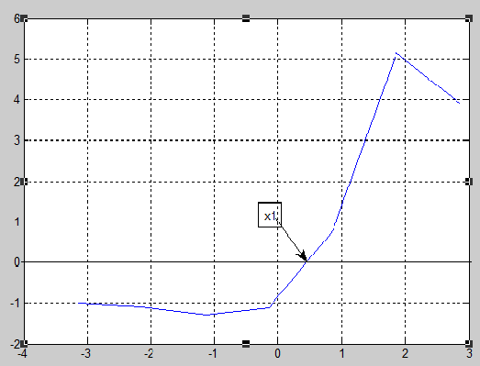

2) x²+log(x)=0 dans R*₊

>> x=[1:6];
>> f=inline('x.^2+log(x)','x')
f =
Inline function:
f(x) = x.^2+log(x)
>> plot(x,f(x))
>> grid

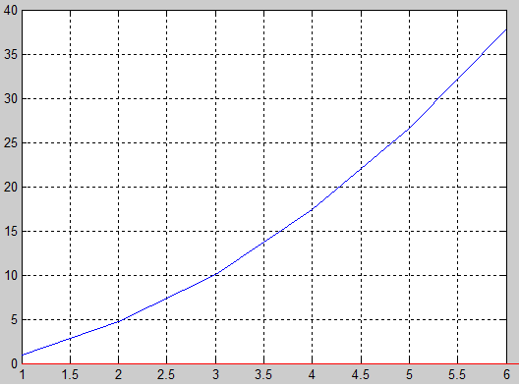

3) x³-3x+1=0 dans [-3,3]

>> x=[-3:3];
>> f=inline('x.^3-3.*x+1','x')
f =
Inline function:
f(x) = x.^3-3.*x+1
>> plot(x,f(x))
>> grid

Série N°2
Analyse Numérique (TP)

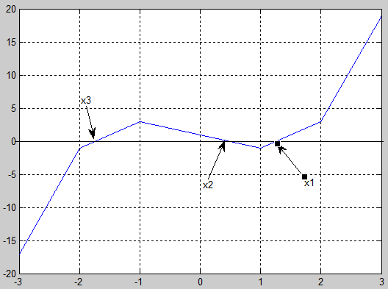

4) x$e$^{x}-1=0 dans [0,4]

>> x=[0:4];
>> f=inline('x.*exp(x)-1','x')
f =
Inline function:
f(x) = x.*exp(x)-1
>> plot(x,f(x))
>> grid

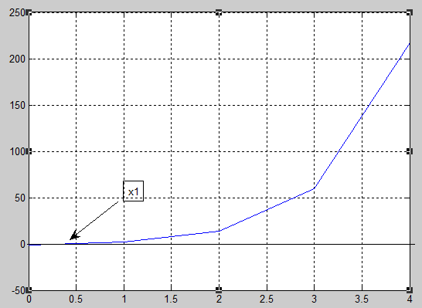

5) cos(x)-x=0 dans [0,2]

>> x=[0:2];
>> f=inline('cos(x)-x','x')
f =
Inline function:
f(x) = cos(x)-x
>> plot(x,f(x))
>> grid

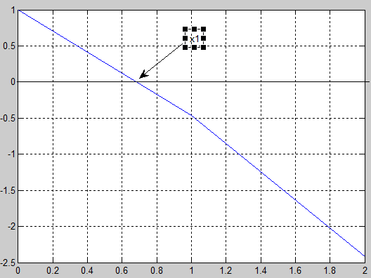
Exercice2 :
1) Localisation des racines de l’équation f(x) et vérifions qu’elle admet une racine séparée dans S Є [1/2 , 3/2]
>> x=[1/2:0.01:3/2];
>> f=inline('x.^3+x.^2-x-1','x')
f =
Inline function:
f(x) = x.^3+x.^2-x-1
>> plot(x,f(x))
>> grid

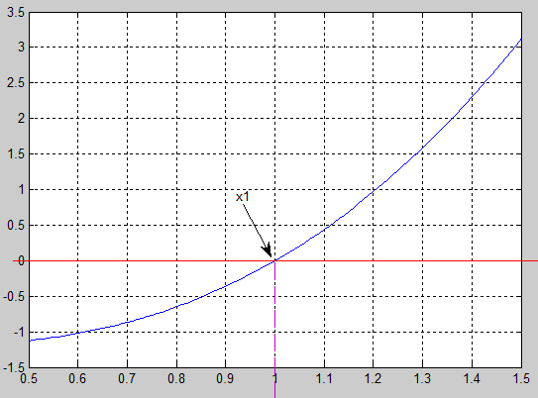

2) Le programme qui donne une solution approximée de S par la méthode de Dichotomie : (M-file)

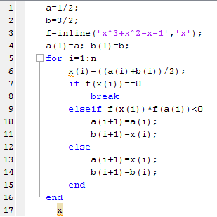

3) L’approximation de S à 0.5 x 10⁻⁵ prés :

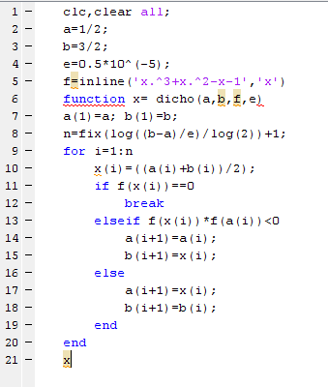
4) On écrivons le programme précédent sous forme d’une fonction Matlab:

Dans M-file :
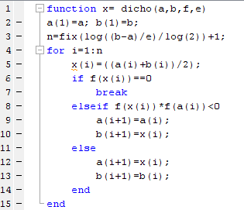

Sur Matlab :

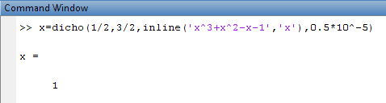

Exercice3 :
1) Montrons graphiquement que f(x)=0 admet une racines positive S Є [0.3,0.4] :
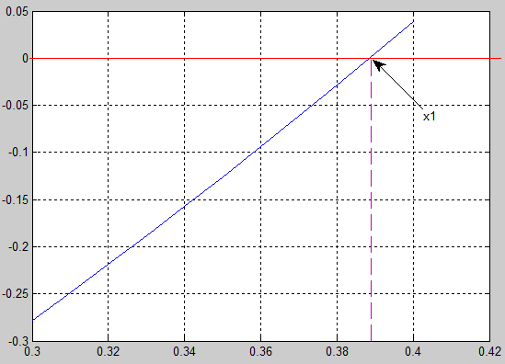

2)Le programme qui donne une solution approximée de S par la méthode de Newton :
Dans un M-file :

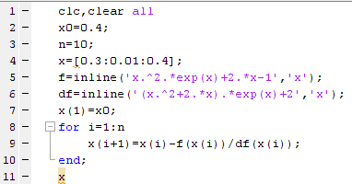
Sur Matlab :

x =
0.4000 0.3887 0.3886 0.3886 0.3886 0.3886 0.3886 0.3886 0.3886 0.3886 0.3886

3)Approchons la racine S à 0,5.10⁻¹ :
Dans un M-file :

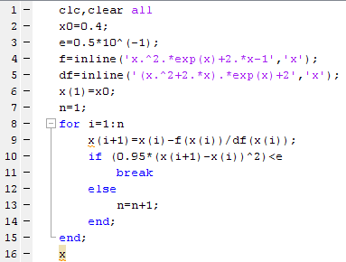
Sur Matlab :

x =
0.4000 0.3887

